GIỖ QUỐC TỔ HÙNG VƯƠNG

Dù ai đi ngược về xuôi
Nhớ ngày giỗ Tổ mồng mười tháng ba
Dù ai buôn bán đường xa
Nhớ ngày giỗ Tổ tháng ba mà về
Hằng năm cứ đến ngày 10/3 âm lịch, cả dân tộc Việt Nam lại hướng về ngày Giỗ Quốc Tổ Hùng Vương. Đây là dịp để ôn lại truyền thống dựng nước và giữ nước hào hùng của dân tộc, đã trãi qua hơn bốn ngàn năm lịch sử. Qua đây giáo dục thế hệ trẻ hôm nay và mai sau về những truyền thống, đạo lý tốt đẹp của ông cha trong quá khứ, để tử đó không ngừng ra sức rèn đức, luyện tài, góp phần vào sự nghiệp công nghiệp hóa và bảo vệ chủ quyền thiêng liêng của dân tộc. Để xứng đáng con cháu dòng dõi tiên rồng. Và trong không khí linh thiêng của đất trời, người người luôn hướng về tổ tiên, thứ 6 ngày 12/4/2018 (nhằm ngày 08/03 năm Kỷ Hợi), thầy và trò trường Lê Văn Hưu đã tổ chức Lễ Giỗ quốc tổ Hùng Vương đầy ý nghĩa và long trọng. Sau đây là một số hình ảnh của buổi lễ:

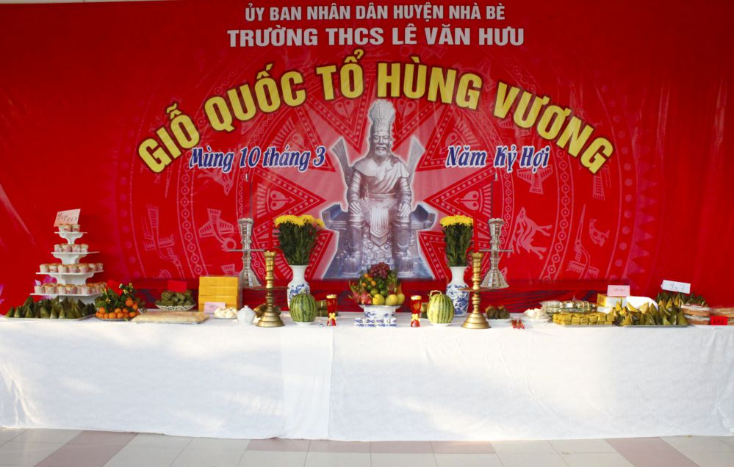
Bàn thờ Quốc Tổ Hùng Vương đầy ắp lễ vật do các lớp dâng lên
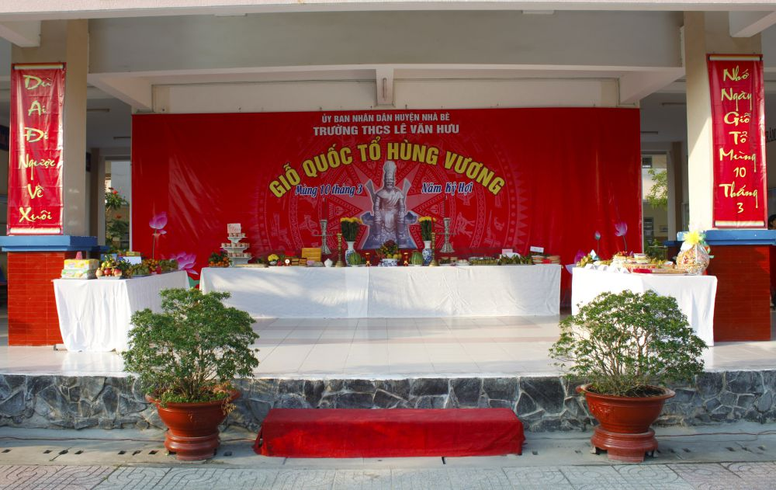
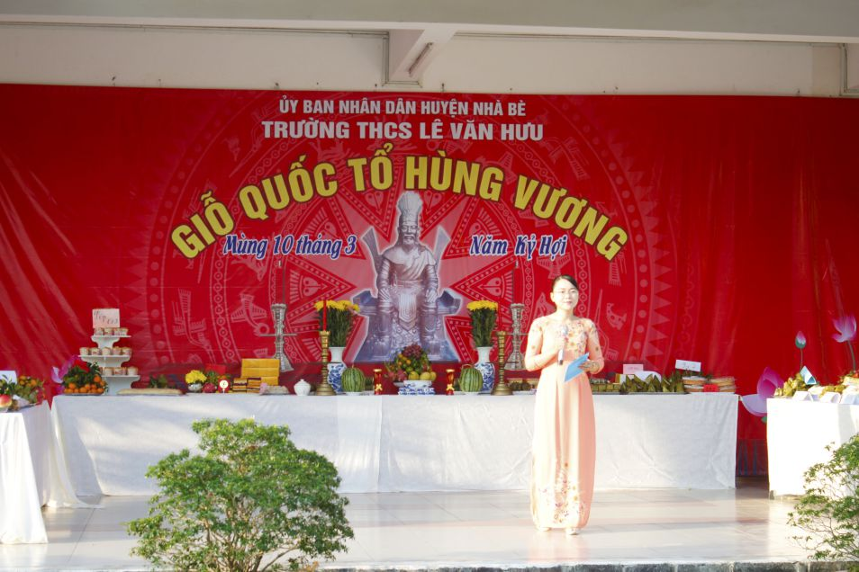

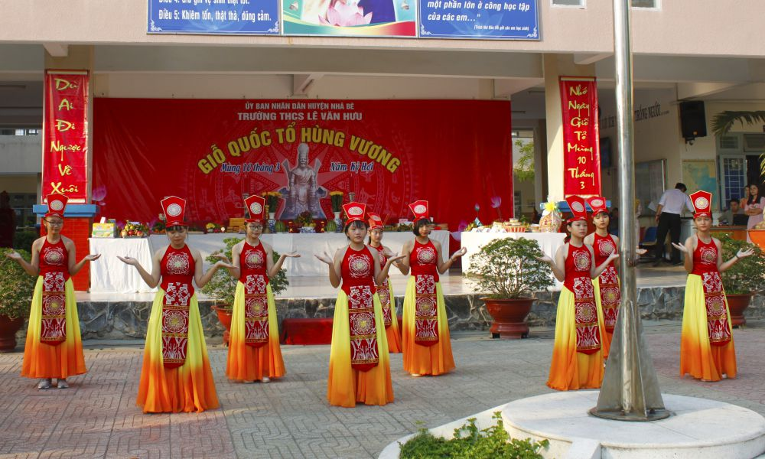
Tiết mục múa “Dòng máu lạc hồng” – lớp 7a4
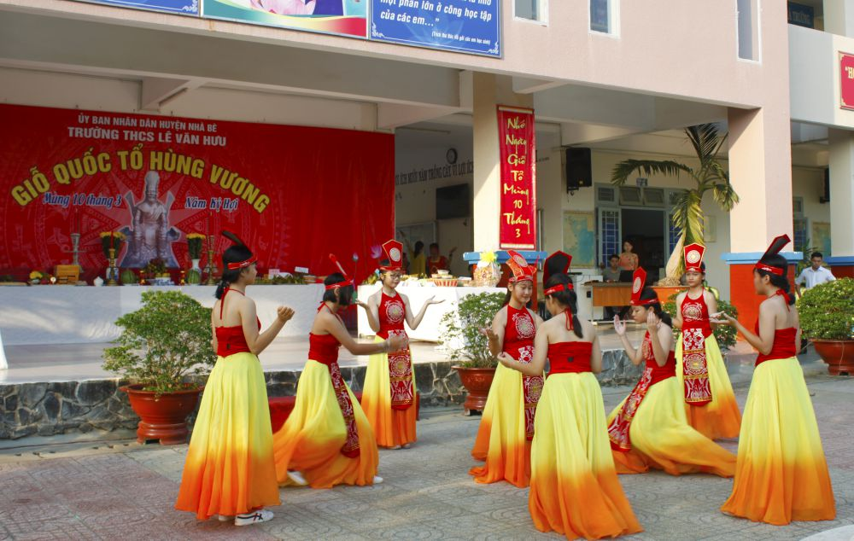
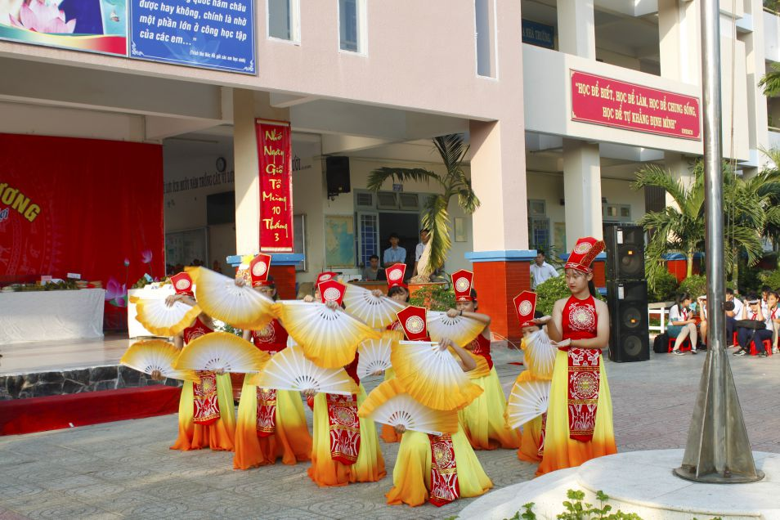
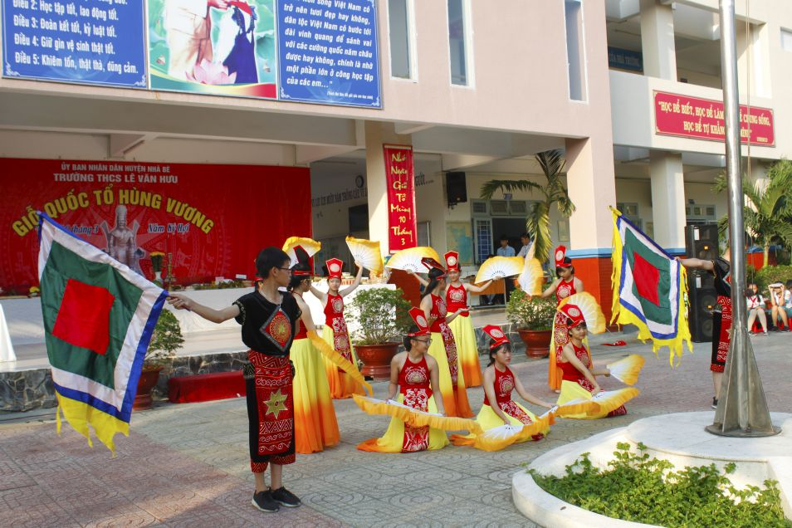
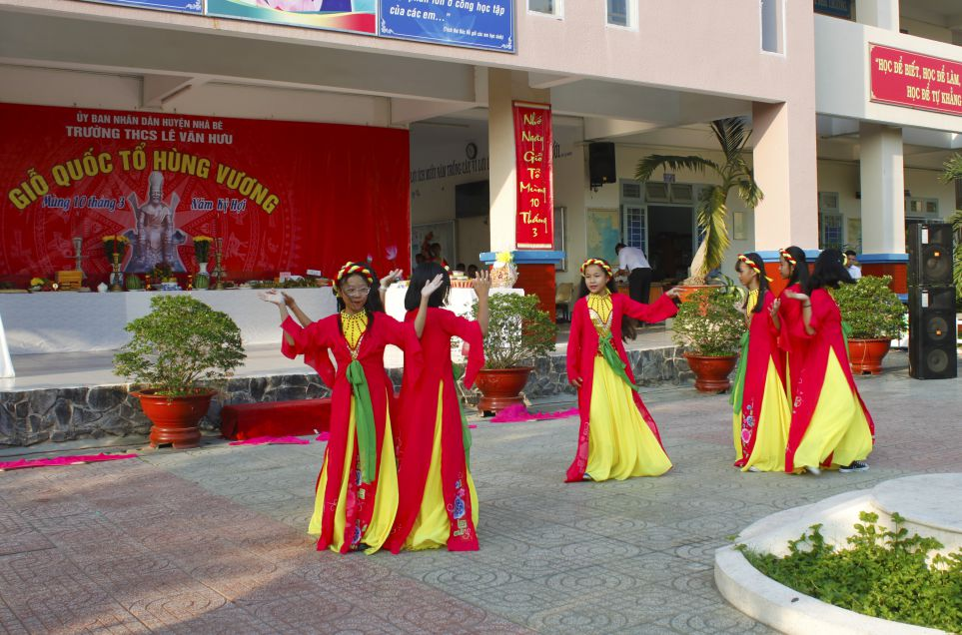
Tiết mục “Non nước hữu tình” – lớp 6a3
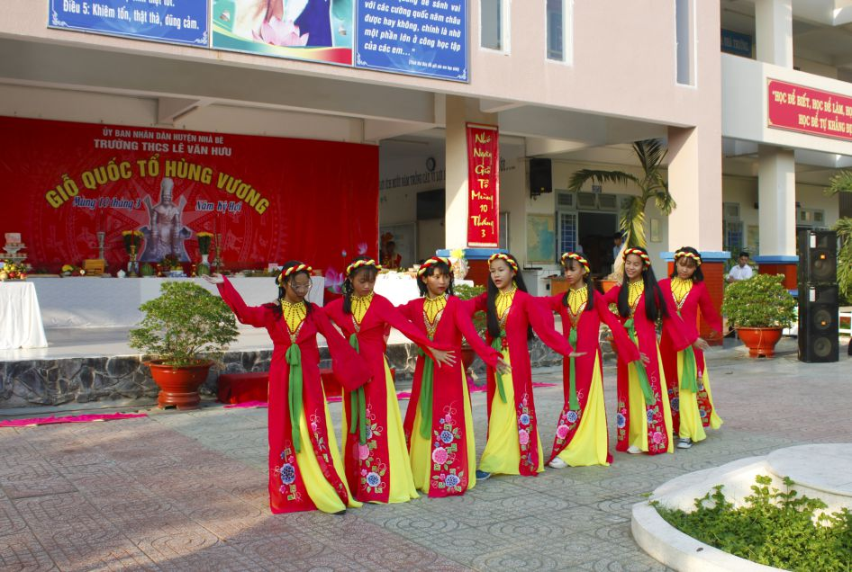
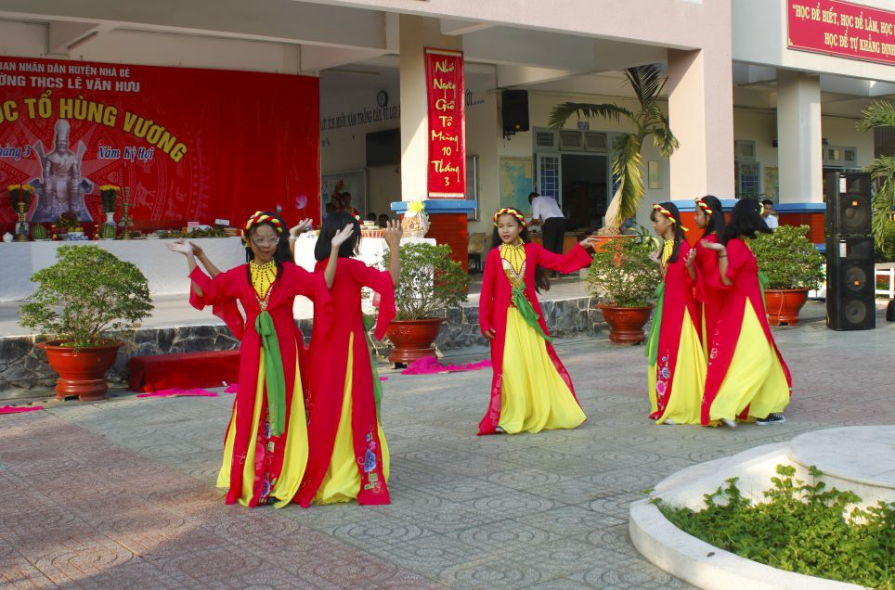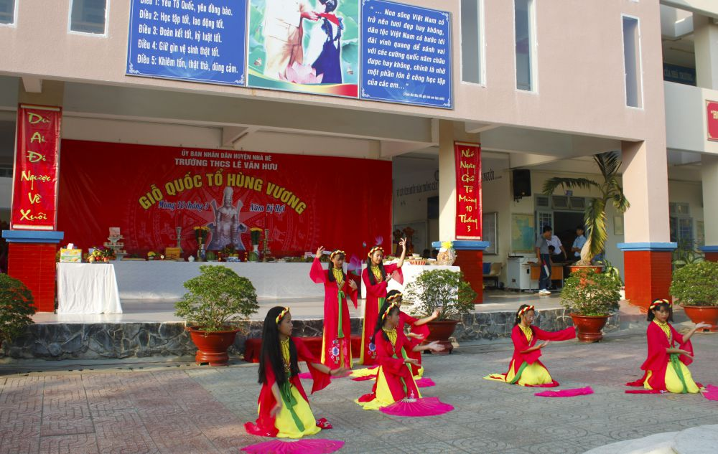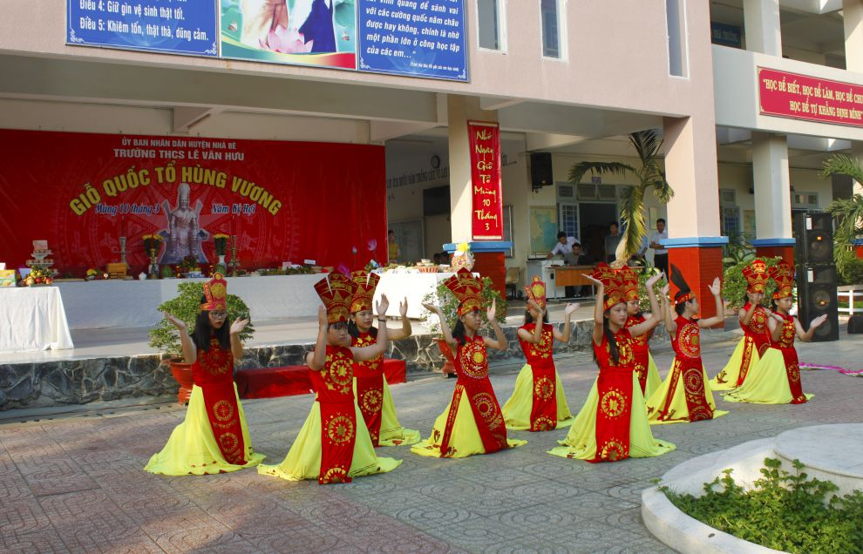
Tiết mục “Nổi trống lên” – lớp 6a4
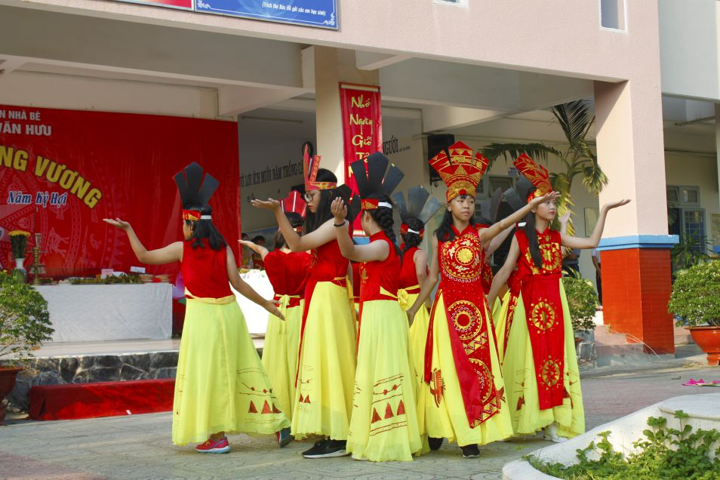
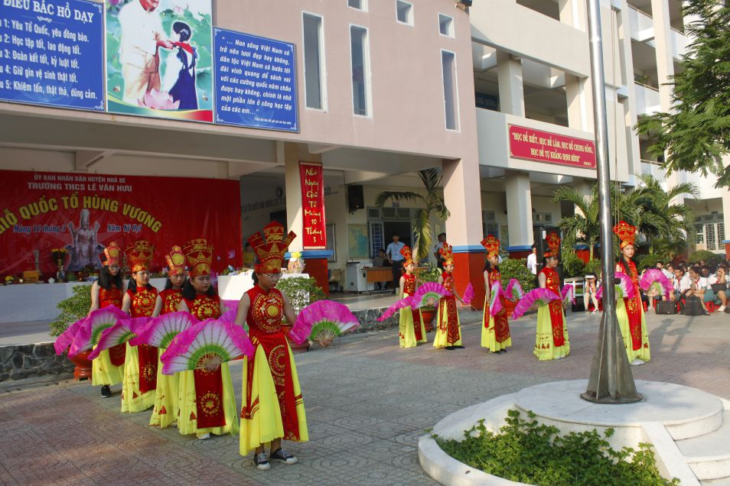
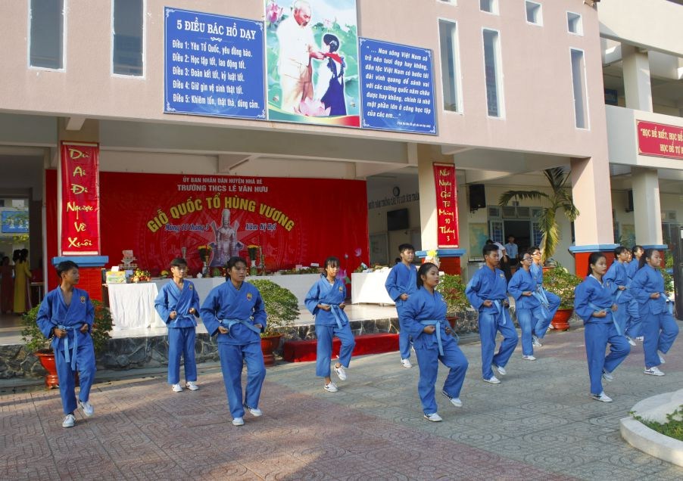
Tiết mục “Võ nhạc vominam”
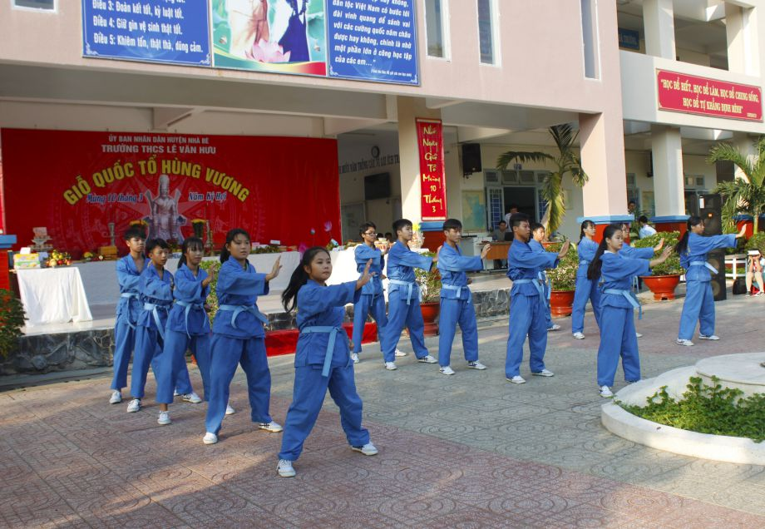
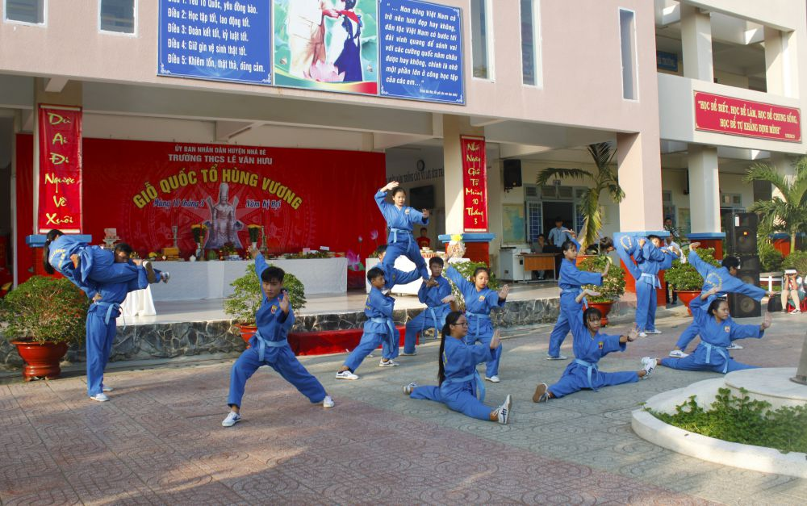
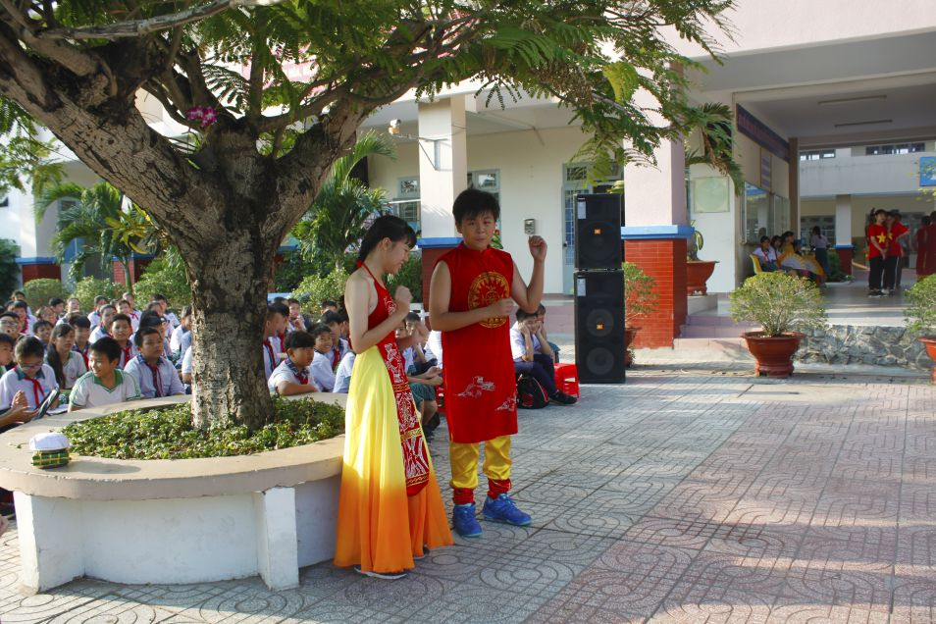
Hoạt cảnh truyền thuyết “Bánh chưng, bánh giày”
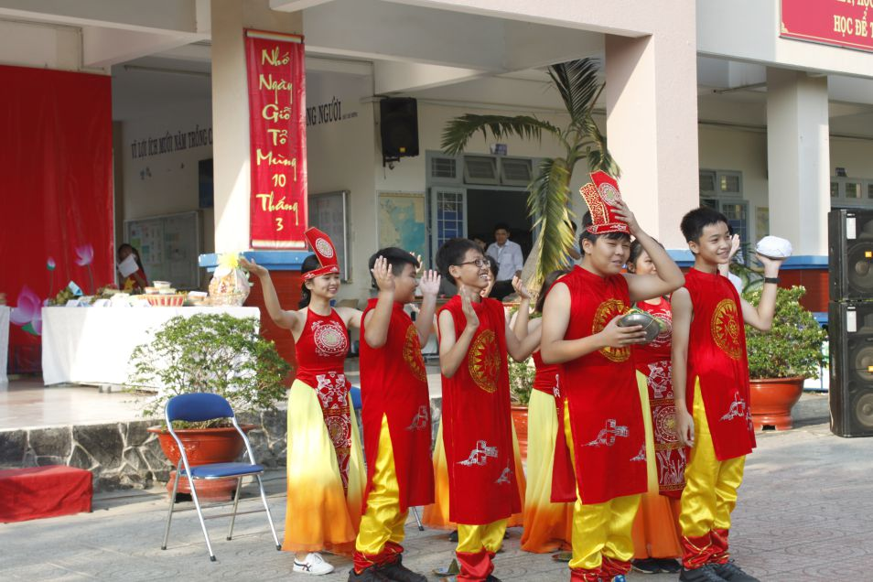
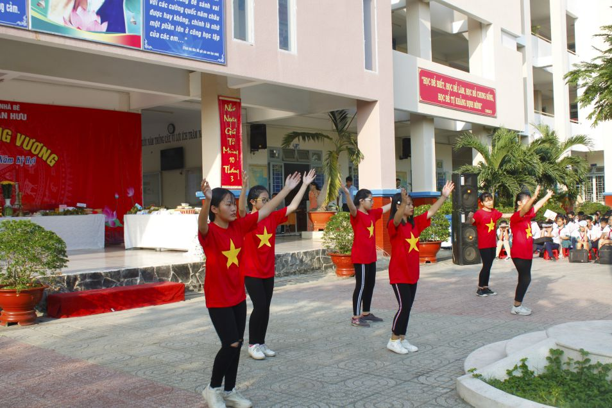
Flashmob “Hãy đến với con người Việt Nam tôi” – lớp 7a4
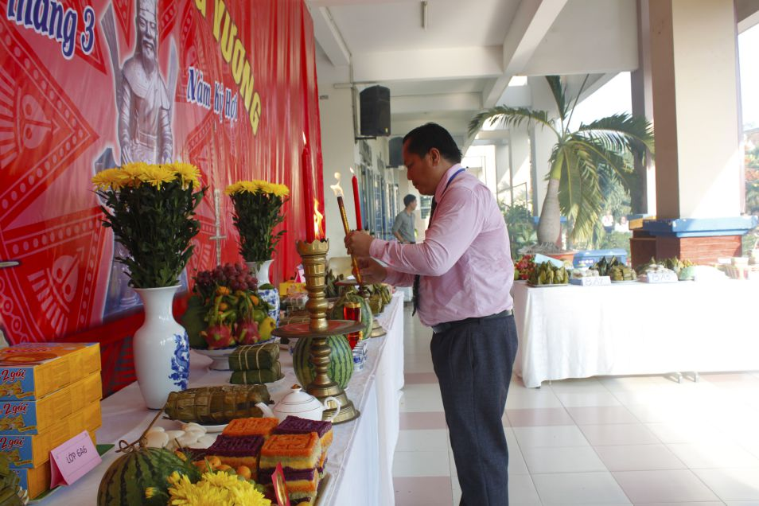
Thầy và trò trường Lê Văn Hưu dâng hương lên Quốc tổ Hùng Vương
